Белорусский государственный университет

**Лабораторная работа №8**

**«Стохастические методы поиска»**

Выполнил:

Студент 3 курса, 5 группы

Редько Александр Антреевич

2023

*Цель работы:* практическое освоение алгоритмов программирования стохастических методов поиска глобального минимума многомодальной целевой функции нескольких переменных.

**Ход работы**

Моему варианту соответствует функция:

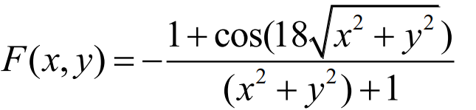

Трехмерный график этой функции:

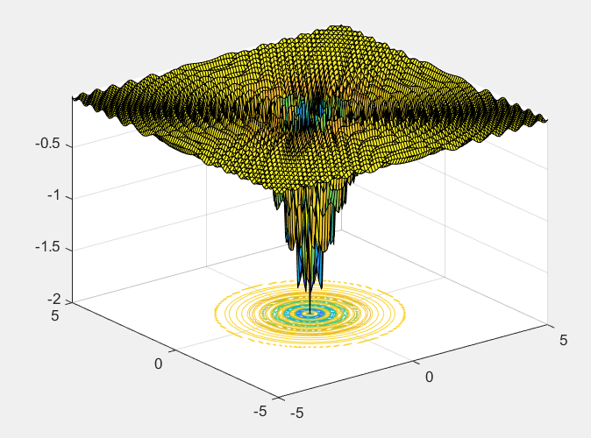

Далее реализовал алгоритм простого стохастического поиска глобального минимума. Метод стохастического поиска основан на идее случайного выбора точек в пространстве решений и последующем оценивании значений функции в этих точках.

Для того чтобы проверить точность работы алгоритма варьировался параметр N. Достаточно точные результаты можно получить при значении параметра = 50000.

Результаты работы алгоритма:



Таким образом метод оказался достаточно точным.

Далее был реализован второй метод – метод отжига. Метод отжига основан на аналогии с процессом отжига металла. Он использует эту аналогию для исследования пространства решений и поиска оптимального решения. Алгоритм начинает с некоторой начальной точки и выполняет итерации, в каждой из которых генерируется новое решение в окрестности текущего решения. Если новое решение лучше (имеет меньшее значение функции), оно принимается. Однако, даже если новое решение хуже, оно может быть принято с некоторой вероятностью, которая уменьшается по мере выполнения итераций. Это позволяет алгоритму временно "перепрыгивать" через локальные оптимумы и исследовать пространство решений.

В качестве начальной температуры были заданы различные значения в пределах от 40 до 250, однако лучшим решением по точности и времени сходимости оказалось значение, равное 50, конечной – 0.001. Параметр снижения температуры был выбран v=0.99 (в начале алгоритма для большей скорости сходимости значение 0.4, однако это значение меняется на большее при приближении к конечной температуре).

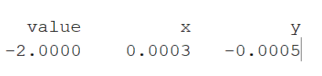

Как видим данный метод является более точным.

Метод отжига является более устойчивым к локальным минимумам, однако требует тщательного подбора параметров, в свою очередь метод стохастического поиска является прямолинейным методом и не защищен от попадания в точки локального минимума.

**Контрольные вопросы**

**1. Перечислите основные этапы простого стохастического поиска.**

Шаг 1. Задается N - число случайных точек. Вычисляются значения 

Шаг 2. Вычисляется N значений функции F(Xi).

Шаг 3. Определяется минимальное значение F(Xi).

**2. Перечислите основные этапы метода имитации отжига.**

Шаг 1. Задать максимальную и минимальную температуры и скорость понижения температуры v.

Шаг 2. Выбрать начальные приближения X0

Шаг 3. Генерация новых приближений X' в направлении минимума функции F

Шаг 4. Вычислить F (X), F (X'). Если F (X') – F(X) < 0, то X = X’ и переход к шагу 6.

Шаг 5. Если (ξ < P), где ξ – реализация равномерно распределенной случайной величины на интервале (0;1), то X=X', иначе T = v*T.

Шаг 6. Если T < T0, то завершить поиск, иначе перейти к шагу 3.

**3. Какая особенность метода отжига позволяет находить именно глобальный минимум, а не локальный?**

В начале процесса оптимизации, когда температура высока, метод отжига допускает вероятность принятия худшего решения. Это позволяет алгоритму "перепрыгивать" через локальные оптимумы, которые могут быть препятствием на пути к глобальному минимуму. В процессе постепенного снижения температуры, вероятность принятия худшего решения уменьшается, и алгоритм становится более "жадным" и сфокусированным на эксплуатации лучших решений в окрестности текущего решения.

**Вывод:** В ходе лабораторной работы мы практически освоили алгоритмы программирования стохастических методов поиска глобального минимума многомодальной целевой функции нескольких переменных. Для заданной по варианту функции нашли минимум с помощью реализованных методов. Сравнили данные методы между собой и протестировали эти методы на различных параметрах. По итогу метод отжига оказался более точным, но при этом требовательным к настройке параметров.